Klasyfikujemy

1. Zabawa „Porównaj liczebność zbiorów”.
Na kartce rysujemy zbiory (kropki) o różnej liczebności. Zadaniem dziecka jest ich porównanie i określenie używając sformułowań: mniej – więcej, tyle samo, równo.
2. Zabawa „Segregujemy przedmioty”.
Dziecko ma przed sobą różne przedmioty w dwóch wielkościach zadanie: posegreguj ! (dz. samo zastanawia się w jaki sposób (małe, duże), tworząc zbiór przedmiotów małych i dużych. Następnie porównują liczebność tych zbiorów - 2 zbiory

3. Zabawa ruchowa „Duże i małe kroki”.
Kiedy rodzic podrzuca dużą piłkę – dziecko stawia duże kroki.
Kiedy rodzic podrzuca małą piłkę – dziecko stawia małe kroki.
W zależności ile będzie podrzutów dziecko robi tyle kroków, a następnie stara się porównać, których kroków zrobiło mniej, więcej lub tyle samo: dużych czy małych
4.Tworzenie zbiorów - kolorowe karteczki (w 3 kolorach, małe i duże, 4 kształty dowolne) wielkości) po 10 szt.
Rozłożyć 3 obręcze. Zadaniem dziecka jest utworzenie zbiorów wg koloru, potem wg wielkości, potem wg kształtu

5. Zabawa cyferek. (porozrzucane cyfry)
Tworzenie w szeregu wybranych zbiorów np. 3-elementowych, 6-elementowych itd. -
np. 55555 zbiór składający się z 5 cyfr
To samo można zrobić z kółkami bądź innymi liczmanami.
6.Zabawa: „Po właściwej stronie”.
W różnych miejscach:
ustaw lalki – zbiory lalek
ustaw pluszaki – zbiory pluszaków
ustaw auta – zbiory aut itd.
Policz kolejno w poszczególnych zbiorach, jeżeli chcesz dopasuj lub napisz cyfrę
8. Ćwiczenie utrwalające umiejętność przeliczania elementów w zbiorze „Policz kropki”.
Dzieci dobierają się parami. Każda para dostaje kartę pracy. Zadaniem dzieci jest policzyć kropki po lewej stronie, a następnie dorysować tak, by po prawej stronie było ich tyle samo.

Ćwiczenia: Dopasuj

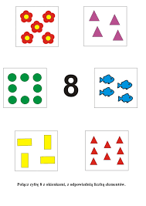

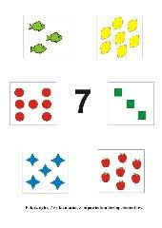

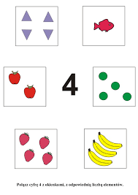

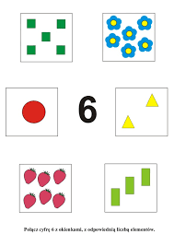
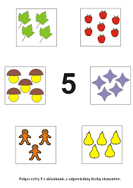

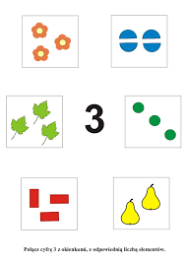

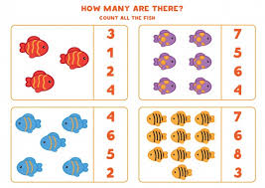

Porównaj liczebność:

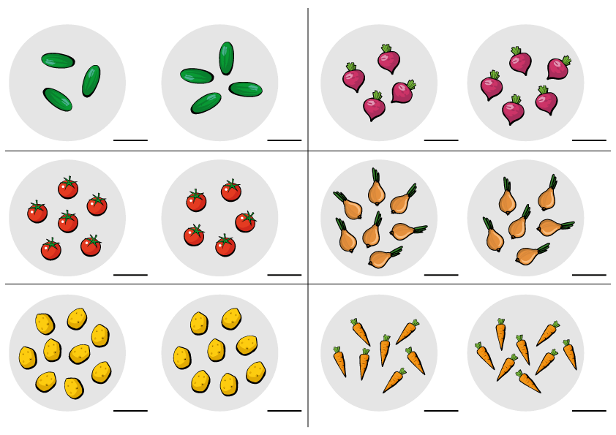

Opowieść ruchowa „JAK KRASNAL WIOSNY SZUKAŁ”.

Zestaw zabaw ruchowych prowadzony metodą opowieści ruchowej.

Część I: Wstępna
Rozmowa nawiązująca do zajęcia (Krasnal Hałabała z opowiadania)

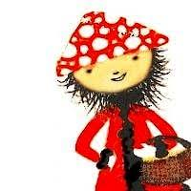

Zapoznanie z postacią krasnala, który rusza na poszukiwanie wiosny.
Zabawa orientacyjno- porządkowa „wiosenny deszcz”.
Chodzenie za krasnalem przy akompaniamencie bębenka (szybko-wolno).
Na dźwięk tamburyna - przysiad i stukanie palcami o podłogę (pada deszcz).

Część II: Główna
Zaświeciło słońce. Krasnal spojrzał na swój ogródek i postanowił w nim posprzątać.
Zabawa kształtująca duże grupy mięśniowe „Przekopujemy ziemię”.
- naśladowanie ruchem ciała kopanie ziemi łopatą
(skłony tułowia z ruchem ramion, naśladującym kopania i odkładanie ziemi, akcentowanie przytupnięciem).
Ćwiczenie tułowia – skręty „podlewanie”.
-stanie w lekkim rozkroku ręce lekko ugięte i złączone, wymachy ramion w lewo i w prawo zataczając wysoki łuk, jakby podlewały kwiaty konewką.
Do krasnala przybiegł zajączek. Zabawa z elementami czworakowania.
- naśladowanie skoki zajączków (całe dłonie oparte przed sobą na podłodze, dociąganie nóg do rąk).
Odpoczynek – siad skrzyżny – zajączki nasłuchują czy nikt nie wchodzi do ogródka.
Krasnal postanowił dalej szukać wiosny. Przed sobą ujrzał rzeczkę.
Bardzo chciał przejść na drugi brzeg więc musiał poszukać kładki.
Zabawa z elementami równowagi - przechodzenie przez kładkę (lina, sznurek)
Zabawa z elementami skoku „Kamienie na ścieżce”- podskakiwanie
obunóż przez woreczki leżące na podłodze.
Zabawa z elementami rzutu „Kamyki do wody”.
Na sygnał słowny - wrzucanie woreczków do kosza.
Idąc na spotkanie z wiosną krasnal spotkał motyle.
Chciał się z nimi przywitać, ale one ciągle mu uciekały.
Postanowił je dogonić.
Zabawa bieżna- bieganie w różnych kierunkach „za motylem”.
Na hasło „Hop” wyskok w górę – próba złapania motyla, lądowanie i przysiad.

Część III: Końcowa
Krasnal spotyka Panią Wiosnę (muzyka relaksacyjna).
Z towarzyszeniem wesołej muzyki tańczą same ręce, same nogi, tańczy noga, tańczy całe ciało.
Relaks. Muzyka cichnie. Leżenie na dywanie słuchanie odgłosów wiosennej przyrody bądź dowolnej spokojnej muzyki

Do słuchania

„ Wielka przygoda w małym miasteczku”- opowiadanie B. Eysmontt

Pewnego dnia do miasteczka przywędrował Czarodziej. Nie zajmował się on często czarami, bo mały Czarodziej kochał wielkie podróże. Kiedy nadchodziła wiosna, zamykał domek, brał kota na ramię i podpierając się czarodziejska pałeczką, ruszał w drogę. Nie wiecie jednak jeszcze jednego, że w tych wielkich podróżach. Czarodziejowi najbardziej podobały się małe miasteczka... I pewnego dnia, kiedy szedł przed siebie, zobaczył z pagórka najpierw rzeczkę, a potem mostek. A dalej, za mostkiem, kolorowe kamieniczki, krzywe uliczki i bardzo dużo błyszczących w słońcu dachów i okienek.
– Ha, mój kocie! – zawołał, podskakując do góry Czarodziej. – Przecież to najprawdziwsze małe miasteczko, jakie kiedykolwiek widziałem! Prawda, mój kocie? Kot wprawdzie nic nie odrzekł, ale Czarodziej wiedział doskonale, że myśli tak samo. Mały Czarodziej biegł tymczasem, jak umiał najszybciej, w stronę miasteczka i wyobrażał sobie, co będzie dalej, kiedy wejdzie na rynek, otoczony wesołymi kwiatkami, i zobaczy naokoło wesołe, kolorowe kamieniczki. Takie, jakie zawsze widywał w małych miasteczkach. Nagle tuż nad jego głową coś przeleciało i z trzaskiem rozbiło szybę. Za krzywym rogiem uliczki rozległ się świst i gwizd, a potem za kamieniczkami przegalopowało coś z wielkim hałasem.
– Ha, mój kocie! A cóż to takiego?! – z przerażeniem wykrzyknął mały Czarodziej, podskakując do góry. Ostrożnie, na palcach zbliżył się do rogu uliczki. A kiedy zajrzał za ten róg, przeraził się jeszcze bardziej.
– Czy to możliwe? – wyszeptał cicho Czarodziej. – Czy i ty, mój kocie, widzisz to, co ja widzę?! Mały Czarodziej tymczasem stał i patrzył na rynek, który w niczym nie przypominał rynku w innych małych miasteczkach. Co stało się z kolorowymi kamieniczkami, błyszczącymi dachami i okienkami? Zamiast nich Czarodziej widział podrapane i porysowane ściany, powybijane szyby i wykrzywione okienka. – Co stało się z kolorowymi kwiatkami? Tu i tam rosły tylko chwasty i suche badylki. Mały Czarodziej długo nad tym wszystkim kiwał głową.
– Uratuj, uratuj nasze miasteczko! – zawołały jakieś głosy i z najbliższych bram i okien zaczęły wychylać się przerażone twarze mieszkańców.
– Chętnie! Bardzo chętnie to uczynię! – zawołał mały Czarodziej. – Tylko powiedzcie mi, kto to zrobił.
– To oni! Oni! – odkrzyknęli mieszkańcy. Na rynku rozległ się straszliwy hałas. I wiecie, kogo zobaczył mały Czarodziej? Na samym przedzie biegł rudy Felek, wywijając długim kijem. Tuż obok galopował piegowaty Stasiek z kamieniem w ręku. A za nimi cała rozwrzeszczana gromada Michasiów, Antków, Wojtków i Stefków, nie mówiąc o tych małych na końcu, którzy mazali kredą po ścianach i po płotach.
– Ha, więc to tak, mój kocie! – krzyknął Czarodziej. – To oni niszczą swoje miasteczko! Dobrze! Spotka ich za to kara! Tu mały Czarodziej machnął swoją czarodziejską pałeczką i w króciuteńkiej chwili całe miasteczko... stało się zupełnie szare. I tak samo szarzy stali się wszyscy chłopcy... Stali teraz z otwartymi buziami i dziwili się.
– Ojejku, co się stało? Co stało się z naszym miasteczkiem? – zaczęła krzyczeć cała gromada...
– No, więc macie to, czegoś sami chcieliście!
– Ale myśmy wcale tego nie chcieli – pisnął Felek.
– Nie chcieliście? – roześmiał się mały Czarodziej. – A kto zniszczył to śliczne miasteczko? Kto zdrapywał kolorowe ściany i wybijał szyby? Kto wyrywał i deptał kwiatki? Kto łamał gałęzie i rzucał kamieniami? No, kto to wszystko zrobił, kochani?... Chłopcy się zawstydzili, spuścili głowy.
– I co teraz będzie? – zapytał cichutko Felek.
– Oczywiście, że od tej pory aż po wszystkie czasy wasze miasteczko będzie najbardziej brzydkim, najbardziej smutnym, najbardziej szarym miasteczkiem na świecie – odpowiedział mały Czarodziej. A wtedy chłopcy otoczyli Czarodzieja.
– My nie chcemy, żeby nasze miasteczko było najbardziej brzydkim, najbardziej smutnym i najbardziej szarym miasteczkiem na świecie. I bardzo pana prosimy, żeby je pan odczarował. A my przyrzekamy... (Rodzic przerywa opowiadanie i prosi dziecko, aby powiedziało, co mogli przyrzec chłopcy Czarodziejowi. Następnie kontynuuje swoją opowieść).
  - No, tak to co innego! – uśmiechnął się mały Czarodziej. – I myślę, że teraz już mogę być spokojny o wasze miasteczko... – No, to ruszajmy w dalszą drogę! – wesoło zawołał mały Czarodziej. Ale zanim się oddalił, raz jeszcze obejrzał się za siebie i z uśmiechem podniósł czarodziejską pałeczkę do góry. I.....
  - (Rodzic prosi dziecko, aby wymyśliło zakończenie opowiadania.
Na zakończenie dodaje, że dziecko miało rację, bo Czarodziej odczarował miasteczko).

Pozdrawiam !



W przyszłym tygodniu dam znać, co do kolejnej części Kart Pracy (książka)

